がん遺伝子パネル検査のための検体準備について

がん遺伝子パネル検査は，手術や生検で得られた腫瘍組織を用いて実施します。その際，腫瘍細胞割合が一定の基準を満たす必要があるため，当院では検体の腫瘍細胞割合を事前にチェックしています。
規定に満たない場合は，検体の追加提供をお願いしており，出検までに時間を要します。特に生検検体はブロックでの提供にご協力ください。エキスパートパネル終了後に借用したFFPEブロックおよび染色標本は返却いたしますが, FFPEブロックの組織量によっては, 薄切後組織が全て無くなる場合もありますことをご了承ください。この他に, 当院での組織診断のため, 貴院で診断に用いた代表的な染色標本の貸し出しをお願いします。

FFPE未染色スライド10枚+HE染色スライド2枚
切片の厚さ：5μm
切片表面の面積目安：25mm²(5mm×5mm)以上
有核腫瘍細胞割合：20%以上

＜未染色スライド作製＞
貴院でスライド作製される場合, 未染色スライドは正電荷スライドグラス（剥離防止コートスライドグラス）を用い，伸展・乾燥のための加熱は避け，常温で管理してください。
スライドのフロスト部分に患者氏名を鉛筆で記載してください。
検体の状況によって，追加の検体もしくは薄切ブロックの変更を依頼する場合があります。

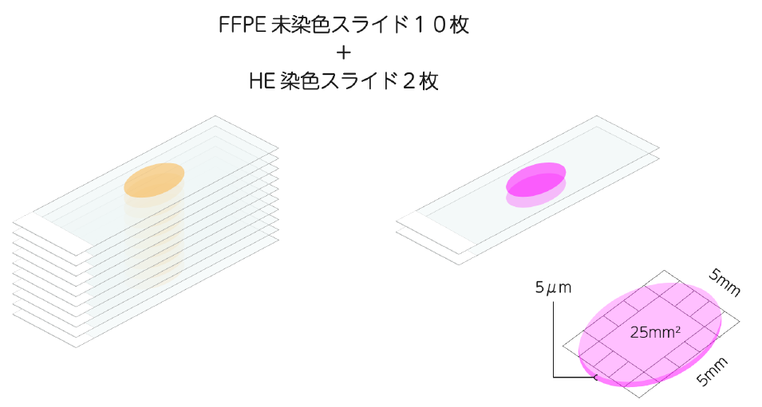
以下のような標本は, がん遺伝子パネル検査には不適切です。
酸による脱灰, 腫瘍細胞割合が極端に少ない, 10％中性緩衝ホルマリン以外の固定,
固定時間が長い(6～72時間目安), 固定後長期間経過している（3年目安）, 放射線治療の影響

倉敷中央病院（2021.11.）

